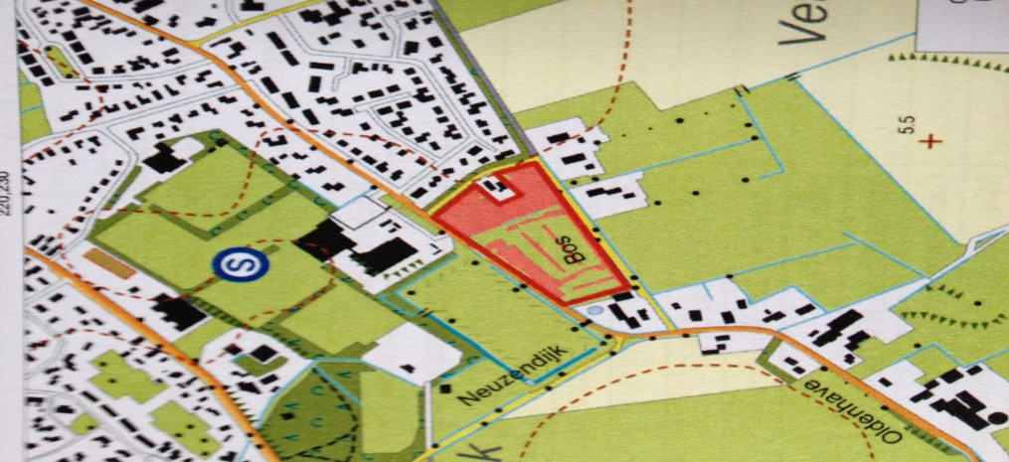

**In het spoor van de eerste Ruuner**

In opdracht van de Gemeente de Wolden is in Sept-Okt 2011 archeologisch onderzoek uitgevoerd in het plangebied Oldenhave-Bos (zie foto) . In 2008 was hier namelijk een booronderzoek uitgevoerd en naar aanleiding van dit onderzoek werd geadviseerd bodemverstorende graafwerkzaamheden archeologisch te begeleiden.

Ruinen is een oud Esdorp.Voorafgaande aan de historische periode van het dorp geven vondsten uit de prehistorie, waaronder een nabij (200 meter) gelegen urnengrafveld (De Beate) en een Celtic Field (Neuzendijk) aan, dat het gebied al intensief in gebruik was ver voor het begin van onze jaartelling. De ligging van het onderzoekterrein op een relatief hooggelegen stuwwal (Drents Plateau) niet ver van een beekdal (oude Ruiner AA) maakte deze plek aantrekkelijk voor bewoning. In de IJzertijd tot de Vroege- Middeleeuwen is er veel activiteit in het gebied geweest. Ruinen was vanaf de Middeleeuwen tot de Franse tijd een hoge heerlijkheid, aangeduid als de heerlijkheid Ruinen. De vroegste historische aanwijzing voor het dorp dateert uit de 12e eeuw, wanneer melding wordt gemaakt van de familie van Ruinen. Het is niet bekent wanneer de Havezathe exact gebouwd is. In iedergeval bestond de Oldenhave al voor 1380. Het huis diende als woonplaats van de Heren van Ruinen, die hun verblijf versterkten tot een klein kasteel.Tot in de 18e eeuw behield de 'Heerlickheid Ruinen ' een aparte status binnen het Drentse gebied. De Havezathe is na 1816 gesloopt.

Het onderzoeksgebied is gedurende meerdere eeuwen als nederzettingsterrein in gebruik geweest. Er is op één niveau vlak aangelegd, te weten direct onder de bouwvoor in de top van het dekzand. Alle vlakken zijn aangelegd met een graafmachine met gladde bak. Bij de aanleg van de vlakken en bij het afzoeken van het opgravingsvlak en de stort is een metaaldetector ingezet. Het Archeologische leesbare vlak is geschaafd, gefotografeerd, ingekrast en beschreven. Alle vlakken en sporen in de werkputten zijn gewaterpast.

Alle sporen zijn gecoupeerd. De vlaktekening is ten dele digitaal vervaardigd, gebruikmakend van oa GPS, van elk meetpunt zijn vectortekeningen ( digitale beeldbewerking) gemaakt. Alle meetgegevens, zoals hoogtematen, sporen, putgrenzen, verstoringen, meetpunten, etc, zijn op deze manier gedocumenteerd.

De sporen dateren uit vier perioden : de IJzertijd, De Romeinse tijd, De Late Middeleeuwen tot vroege-Nieuwe tijd en vanaf de Nieuwe tijd.

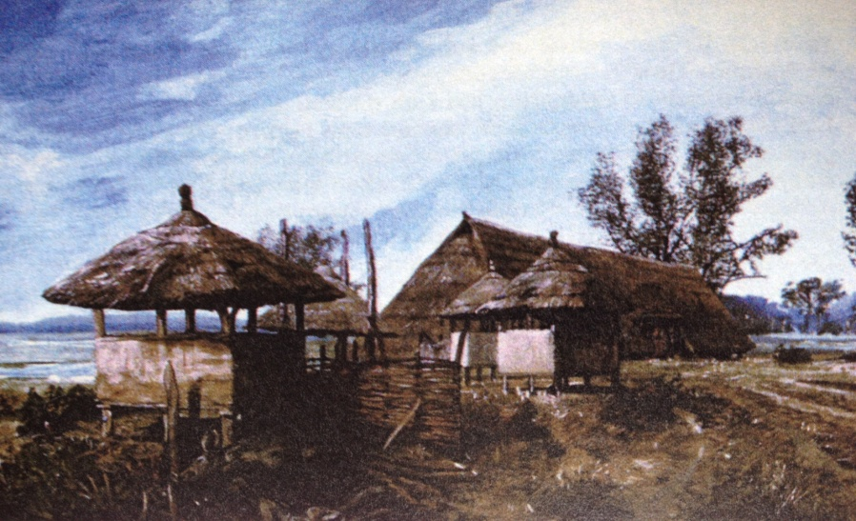

**De ijzertijd**

Er zijn in totaal 31 structuren te herkennen, het betreft 30 spiekers, relatief kleine en verhoogde opslagplaatsen : vierpalig,zespalig en negenpalige spiekers en een woonstalhuis. Deze spiekers maakten niet allemaal deel uit van de gevonden woonstalboerderij maar hoorden vermoedelijk ook bij andere erven. Er zijn (water) kuilen en paalgaten gevonden met scherven van aardewerk vooral in het zuidelijke deel van het gebied. Het is hierdoor aannemelijk dat de nederzetting (zie impressie) heeft doorgelopen richting de huidige bewoning van Bos, onder andere de Familie Alblas en de landerijen daarnaast waar geen opgravingen zijn geweest...

Doorgaans worden waterkuilen met hierin fragmenten op ijzertijderven maximaal 50 meter van het huis aangetroffen, vandaar deze veronderstelling. Ook zijn uit deze zogenaamde waterkuilen botanische vondsten geanalyseerd. Twee cultuurgewassen waaronder Haver en Gerst en verschillende wilde plantensoorten waaronder paardenbloem, duizendknoop, varkensgras, spiesmelde, melganzenvoet, zwaluwtong, veenmos en rus zijn er gevonden.

Houtskool uit haardkuilen (zie foto) werd gebruikt voor de houtsoortbepaling (C-datering) waarbij Es, populier en Zwarte Els werd gedefinieerd. Uit de paalgaten Eik en Wilg,de ouderdom is zo rond 320 voor Chr. Uit deze tijd zijn 476 aardewerkscherven aangetroffen, het betreft handgevormd aardewerk 466 stuks. De oudste scherven zijn afkomstig van vaatwerk zoals potten en schalen,ongeveer 334 stuks stammen uit de vroege-ijzertijd. De rest komt uit de midden-ijzertijd.

De aangetroffen aardewerkfragmenten laten zich overigens prima vergelijken met de complete potten die binnen het grafveld zijn aangetroffen door Prof.Waterbolk destijds, op het complex De Beate. Aardewerk dat zich doorgaans laat bestempelen als het zogenaamde Ruinen-Wommels aardewerk. Wommels is een plaats in Friesland, waar in het begin van de jaren negentig van de vorige eeuw een ijzertijdnederzetting is opgegraven. Het aardewerk dat ter plaatse werd aangetroffen vertoonde verbluffende parallellen met het aardewerk uit Ruinen zodanig dat men van de vestiging van Ruiner boeren op de Friese kwelders overtuigd raakte. De reden van de Drentse migratie moge duidelijk zijn, de kwelders waren buitengewoon goed weidegebied voor het vee. Hoe dan ook, Ruinen kende ook achterblijvers, het Archeologisch onderzoek heeft immers ook de resten opgeleverd van een goed geconserveerd woonstalhuis uit de midden-ijzertijd die zich middels een C-datering liet dateren op 320 voor Chr.

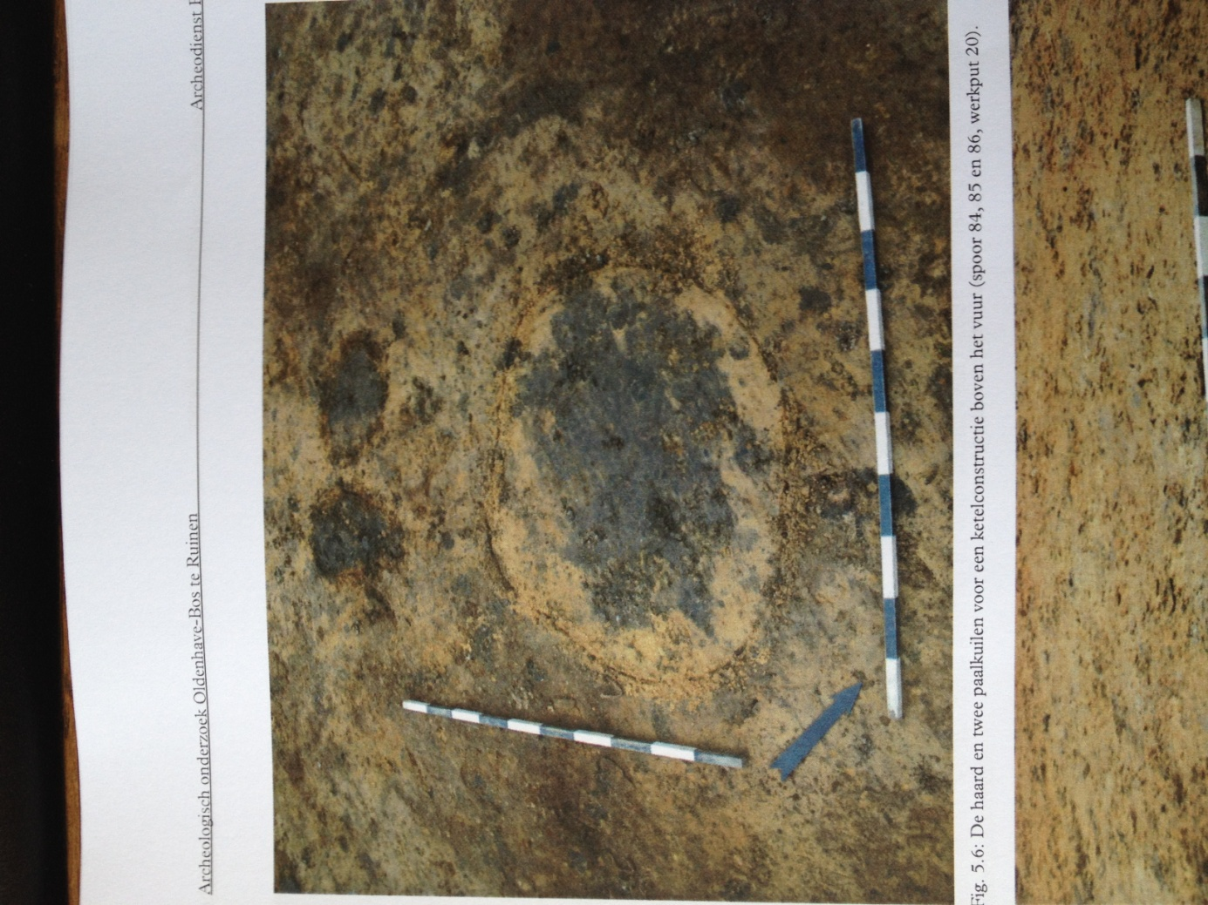 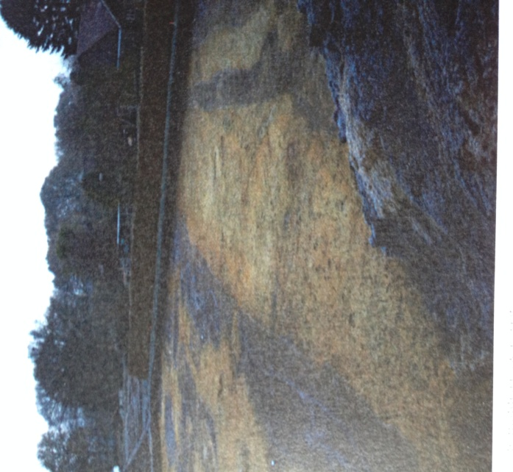

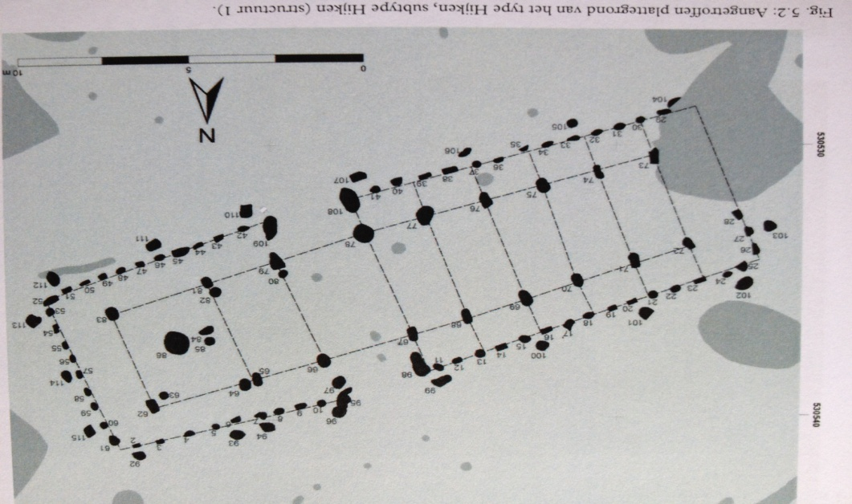

**Het Woonstalhuis**

De plattegrond van het woonstalhuis is toe te wijzen aan de Midden-IJzertijd en dit huis is een schoolvoorbeeld van het type Hijken (zie Foto). Een type dat te plaatsen is in de Midden-ijzertijd. Ook het aardewerk uit de paalgaten is uit de Midden-ijzertijd te dateren. Dit type huis heeft een aantal eigenschappen. Gebouwen van dit type zijn driebeukig, de middenbeuk is relatief breed, aangezien de leefruimte dan een stuk groter wordt.De stijlen van dit type vertonen geen koppeling met de wandpalen en staan binnen het staldeel op regelmatige afstanden van elkaar. Dit in tegenstelling tot de stijlparen in het woongedeelte.

Hier is de onderlinge afstand groter zodat het leefgedeelte ruimer kon worden gemaakt. Een ander opvallend kenmerk van deze constructie betreft de ondersteuning van het lage deel van de dakconstructie. Dit deel wordt niet gedragen door de wandpalen maar door palen buiten de wand. De datering van dit type wordt bevestigd door de C-datering van het houtskool dat geborgen is uit de haard. Deze bevond zich in het oostelijk deel van het gebouw, het woongedeelte. Deze is zoals gezegd van 320 voor Chr. De lengte van het huis meet exact 20 meter, een zeer gemiddelde maat voor dit type woonstalhuis/boerderij. De breedte bedraagt bijna 7 meter. De Plattegrond toont twee tegenover elkaar liggende ingangpartijen aan de beide lange zijden. Het huis wordt hierdoor verdeeld in twee aparte delen, het woondeel en het stalgedeelte. De entrees hebben beide een breedte van twee meter en ter hoogte van de westelijke deurstijlen zijn grote veldkeien aangetroffen, deze functioneerden als fundering voor de draaias van beide deuren. Het woongedeelte was ongeveer 45 vierkante meter. De middenstaanders tonen overigens brede paalkuilen van ongeveer 50 cm. De staanders een diameter van 20 cm. De ruimtes tussen de wanden en de stijlen zullen zijn ingericht als slaap en/of zitruimte maar opslagruimte is natuurlijk ook mogelijk.

Centraal in het woongedeelte bevond zich de haard. De gaten tonen zonder twijfel een paalconstructie waarmee een ketel boven het vuur kon worden gehangen (zie foto) Het stalgedeelte bevat 12 stalboxen waarbij elke stalbox een oppervlakte kent van 2,5 meter en derhalve ruimte bood voor maximaal 2 runderen dan wel 4 tot 8 acht schapen en/of geiten. De menselijke bewoning betrof meestal 3 generaties en waarschijnlijk 6 tot 10 personen.

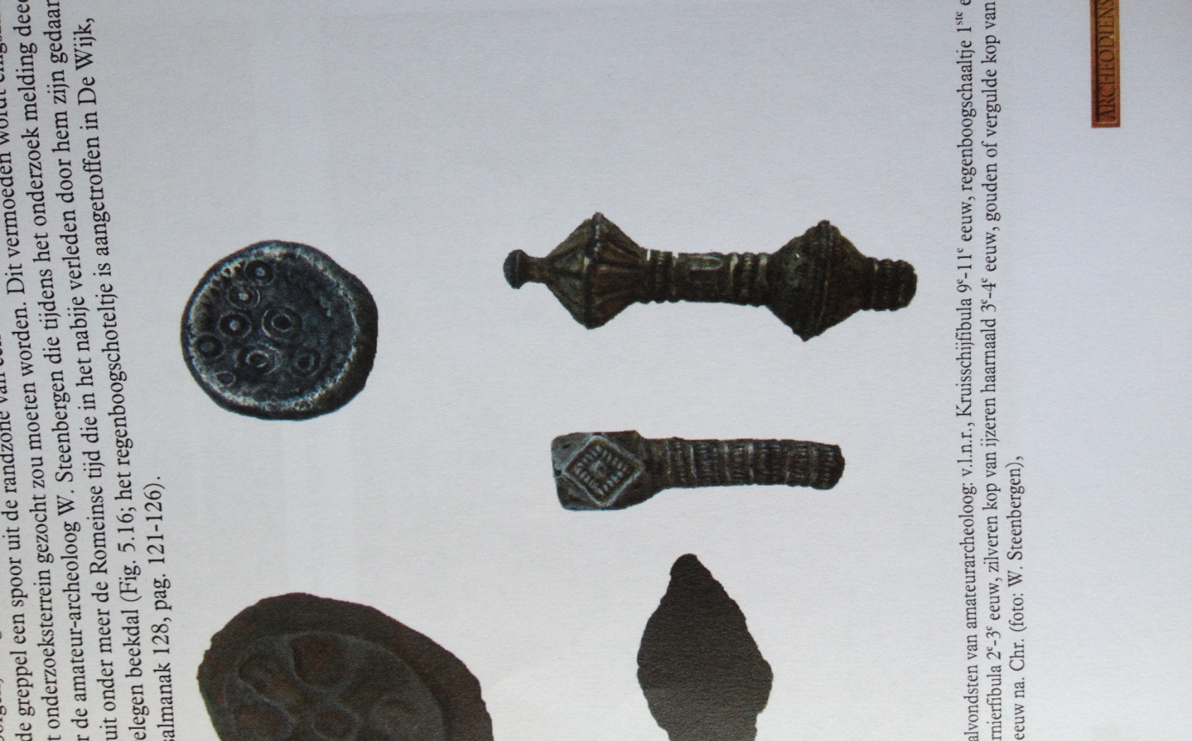

**De Romeinse tijd**

Vermoedelijk is het onderzoeksgebied na de Midden-ijzertijd enkele eeuwen lang niet meer in gebruik geweest door de mens. Pas in de Romeinse tijd ergens in de eerste eeuw na Chr. lijkt er weer sprake te zijn van enige activiteit...De Romeinse tijd wordt slechts door één spoor vertegenwoordigd. Het spoor betreft een greppel die aan de zuidzijde van het onderzoeksgebied aan het licht is gekomen. Uit de greppel is een randscherf geborgen en deze stamt uit de eerste eeuw na Chr. Wellicht representeert de greppel een spoor uit de randzone van het bewoningsgebied dat mogelijk gezocht moet worden ten zuiden van het onderzoeksgebied. Dit vermoeden wordt enigszins bevestigd door Amateurarcheoloog Willem Steenbergen uit Ruinen die tijdens het onderzoek melding deed van zijn vondsten van een regenboogschaaltje, ijzerenhaarnaald met zilverenkop en een vergulde ijzerenhaarnaald (zie foto) uit ondermeer de Romeinse tijd die in het nabije verleden door hem zijn gedaan in het Zuidelijk gelegen beekdal.

**De Late-Mideleeuwen**

Na de Romeinse tijd wordt er gedurende lange periode geen gebruik gemaakt van het onderzoeksterrein. Sporen geven pas weer blijk van activiteit uit de Late-Middeleeuwen. Aan de oostzijde van het onderzoeksterrein is een veelvoud van grote kuilen aangetroffen die uit deze fase stammen. De kuilen zijn gezien de diepte in verband te brengen met de toenmalige leemwinning. Leem was nodig in de Late-middeleeuwen om wanden van huizen te voorzien van een stevige stuclaag en bovendien werden ook de inpandige vloeren voorzien van een leemlaag. De leemwinningszone moet zijn afgebakend want het lijkt zich te concentreren in een gebied. Aan de westzijde worden de kuilen begrensd door een zandweg, deze laat zich eenvoudig herkennen door twee bermsloten bovendien zijn er sporen aangetroffen die zich laten herkennen als karrensporen. Deze weg kende een lange levensduur want op een kadastrale kaart van 1832 staat deze nog als stippellijn weergegeven. Deze weg (zie foto,duidelijk waarneembaar de twee bermsloten) ligt achter het huis van de Familie J.van Laar, schuin door het noordelijk deel van hun kavel...Vermoedelijk komende recht vanaf de oude Hof (Oldenhof ) richting de brink/klooster/kerk van Ruinen. Ook de Noord-westzijde moet een grens hebben gekend, mogelijk in de vorm van een eenvoudig hekwerk, want de kuilen stoppen abrupt. Ook aan de Noordoostzijde is dit waarschijnlijk het geval. Alle veronderstelde grenzen in ogenschouw nemende vormt het leemwinningsgebied een oppervlakte van 1.2 hectare. Als we de situatie in Ruinen in ogenschouw nemen, levert de aangesneden leemwinningszone een opvallende parallel op met het wingebied dat bij het onderzoek in Bakel-NB is bloot gelegd. Heeft het onderhavig onderzoeksgebied, evenals het onderzoeksgebied van Bakel deel uitgemaakt van een Hof ? In het licht van de datering van de leemwinningskuilen die dankzij het vondstenmateriaal uit een van de bermsloten van de zandweg uit de 11e en/of 12e eeuw lijken te dateren, is de aanwezigheid van een Hof ter plaatse verre van ondenkbaar. De aanleg van de Hof Ruinen zou dan haar aanvang moeten hebben gekend in de 11e eeuw, om precies te zijn 1024, de periode waarin Drenthe door de keizer aan het bisdom Utrecht werd geschonken. Dienden de kuilen dan om de wanden en vloeren van de Hof te voorzien van leem? De aangetroffen zandweg maakte in de Middeleeuwen deel uit van de lokale infrastructuur en blijkt te zijn gericht op het Havezateterrein. De Oldenhave,Oldenhof of ook wel Huis te Ruinen genoemd. Deze Havezate wordt in de bronnen pas voor het eerst benoemd als leengoed in 1380. De heren van Ruinen, waarvan Otto van Ruinen als eerste wordt benoemd staan echter sinds 1139 als ministrialen (dienstheren, ging later op in de adel) van het bisdom Utrecht bekend. Ongetwijfeld vormt de locatie van de Oldenhave de plek waar het hoofderf verrees. In directe nabijheid waaronder ook het onderzoeksgebied behoort, bevonden zich echter de landerijen, voor de verbouw van gewassen, het houden van dieren, waar de horigen en lijfeigenen woonden. Kennelijk vormde het onderzoeksterrein de beste locatie voor de winning van leem. De scherpe afbakening getuigt van een strakke organisatie die door de vertegenwoordiger van de Bisschop kennelijk destijds werd afgedwongen. Toen in 1806 de Havezate werd gesloopt was er geen noodzaak meer om vanuit Ruinen het Huis te Ruinen te bereiken en is deze zandweg komen te vervallen, vandaar dat de weg op de kadastrale minuut van 1832 enkel nog maar een stippellijn toont.

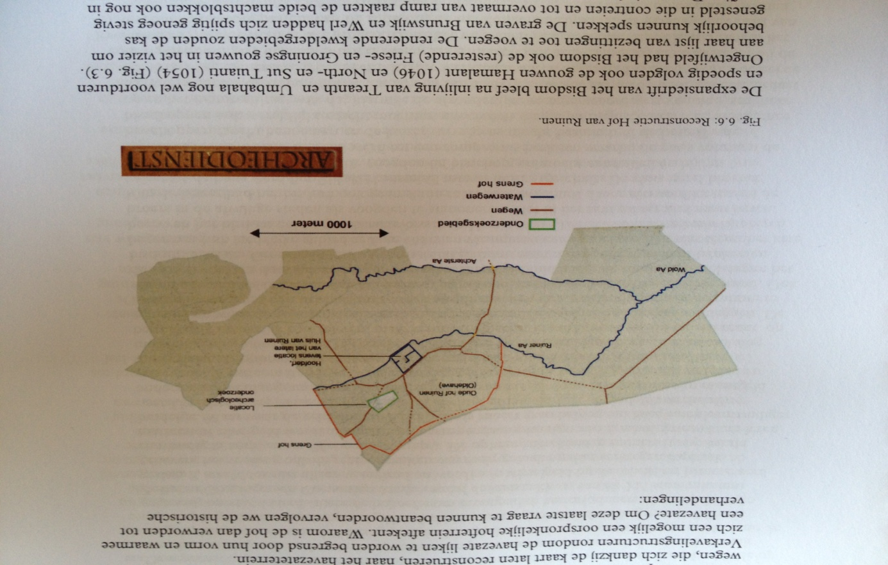

Tussen de waterzuiveringen van Ruinen en Echten is in 2004 een persleiding voor de riolering aangelegd. Dit was nodig omdat de waterzuivering van Ruinen niet meer voldoet aan de eisen van deze tijd. Omdat het tracé van de persleiding gebieden met een hoge archeologische verwachting passeert en ook dicht langs enkele archeologische monumenten gaat, was het nodig dat binnen het tracé onderzoek naar de archeologische waarden zou plaatsvinden.

Archaeological Research & Consultancy (ARC bv) concludeert in 2004 : De aangetroffen resten op het terrein Oldenhave zijn te relateren aan het Middeleeuwse Huis Oldenhave/Oldenhof. De binnengracht die om het kasteel liep is aangesneden op twee plaatsen. De singelgracht is aan de zuidzijde van het terrein aangesneden. De vondsten zijn te relateren aan de bewoning van het huis in de Late Middeleeuwen en de Nieuwe Tijd.  
Het blijkt dat het monument Oldenhave zoals dat op de monumentenkaart staat aangegeven niet de juiste locatie is. Uit gesprekken met bewoners, kadasterkaarten en uit de resultaten van de opgraving met beperkingen blijkt dat het oorspronkelijke terrein veel groter is geweest. Het binnenterrein heeft een omvang van 30 bij 30 m. Het terrein binnen de singelgracht, waarop allerlei bijgebouwen hebben gestaan, heeft een omvang van ongeveer 150 bij 200 m gehad. De ligging van het monument Oldenhave zou derhalve aangepast moeten worden, waarbij ook het terrein binnen de singelgracht aangegeven zou moeten worden, omdat hier ook diverse archeologische resten te verwachten zijn.

**De Nieuwe tijd**

Nadat het leemwinningsgebied en de zandweg in onbruik raakte, werd het onderzoeksgebied Agrarisch areaal en verdeeld in een viertal kavels. Deze kavels werden voorzien van een begrensde sloot, maar bovendien centraal verdeeld en afgewaterd door een drietal sloten. Twee sloten doorsnijden het leemwinningsgebied, wat impliceert dat de Middeleeuwse verkavelingstructuur en het bijkomende eigendomsrecht dus geen rol meer speelde. De sloten staan op de kadastrale minuut van 1832 en moeten dus in ieder geval voor dit jaar stammen. Vondstenmateriaal dat uit deze sloten geborgen is bevestigd dit vermoeden. Deze stammen allemaal uit de nieuwe tijd. Het enige middeleeuwse relict wat in deze fase nog een kleine rol speelt is de zandweg. Deze staat immers als stippellijn op de kaart, bovendien kent een greppel in de oosthoek van het gebied een gelijke oriëntatie. Deze greppel vormt de begrenzing van een boomgaard. Kuilen die zijn aangesneden ter hoogte van de veronderstelde boomgaard zijn te herkennen als boomkuilen. Deze staan in regelmatige patronen, wat impliceert dat ze met een voorop gezet plan zijn aangeplant. De grote van de kuilen doet vermoeden dat het om appel, peren en/of pruimenbomen gaat.

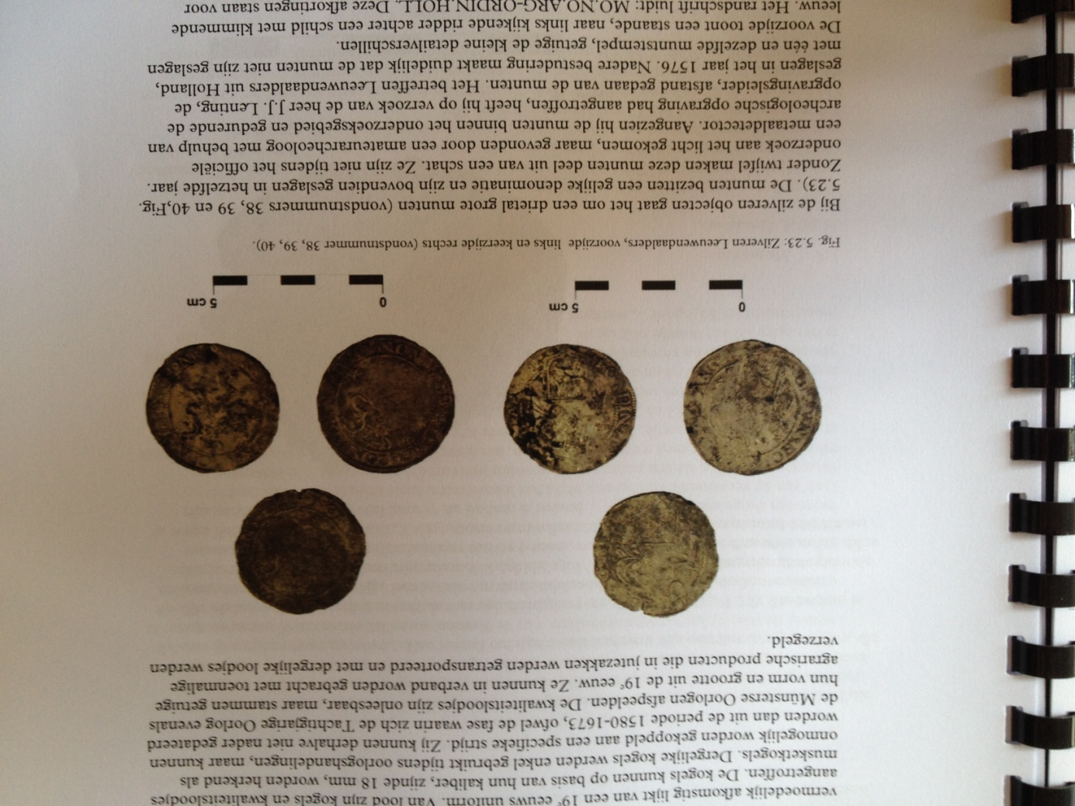

Tien aardewerken scherven komen uit deze tijd en komen uit de leemkuilen. Dit is voornamelijk roodbakkend aardewerk met loodglazuur en is vermoedelijk vooral afkomstig van Friesland. De objecten van metaal betreffen met name munten waarvan het merendeel als duit te herkennen valt. Slechts een jaartal van een duit uit Overijssel is te herkennen; 1769 . Ook een halve cent uit 1837 is te herkennen evenals een knoop van een 19e eeuws uniform. Ook zijn er 18mm musketkogels gevonden, de datering daarvan kan niet nader geschieden dan de periode 1580-1673. Bij de zilveren objecten gaat het om een drietal Leeuwendaalders uit Holland, geslagen in 1576 (zie boven voor en achter) Deze zijn in het onderzoeksgebied gevonden door Willem Steenbergen en hij heeft hiervan afstand gedaan op verzoek van de opgravingleider. Een object van koper is duidelijk te herkennen als paardentuiggeleider, maar omdat deze riemgeleiders eeuwenlang onveranderd zijn gebleven valt deze moeilijk te dateren.

Het is ongelofelijk hoe uit zo'n relatief klein gebied zulke rijke vondsten tevoorschijn kunnen komen, wie weet wat er hier nog allemaal in de grond zit, te wachten om ontdekt te worden !

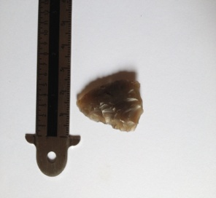 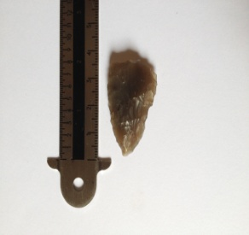 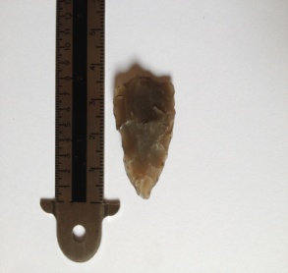

**Tot slot**

We zijn ongeveer 2350 jaar terug gegaan vanaf nu, naar de vroege ijzertijd en we kunnen ons nu een beeld vormen hoe deze Ruuners leefden in de vroege ijzertijd 320 voor Chr, in hun Woonstalboerderij, in hun kleine gemeenschap. Petje af voor de Archeologen. Maar we kunnen nog verder terug, veel verder, niet te bevatten zo ver...bovenstaande pijlpunt, is minstens 10.000 jaar oud en waarschijnlijk nog ouder. We komen dan in de tijd terecht van de Neanderthalers, Mammoeten, De boot van Pesse, De Neolithische tijd. De oude Steentijd. De Pijlpunt (zie foto) is 3.5 cm lang en 2.3 cm breed en daardoor uitermate geschikt voor de jacht op klein tot middelgroot wild, deze is nog steeds erg scherp, dat je je er aan kan snijden ! Hij is gevonden in het onderzoeksgebied in Maart 2017, toen de laatste huizen werden uitgegraven direct achter de kavel van de Fam J.Vredeveld . Het is je moeilijk voor te stellen in wat voor gebied deze jager destijds op jacht was. Of woonde hij in het onderzoeksgebied ? Was het toen al bewoond en is deze pijlpunt op de een of andere manier zoek geraakt? Hoe zag Ruinen er daar toen uit, zo lang geleden ? Het zou een moeras of een plas kunnen zijn geweest en schoot deze Ruuner op waterwild maar trof hij geen doel, zijn kostbare vuurstenenpijlpunt, gemaakt met grote precisie en vakmanschap, was hij kwijt...

Net als de jagers van nu, bleef hij waarschijnlijk in zijn omgeving, in de buurt om een maaltijd voor zichzelf en zijn familie te verzamelen. De eigenaar van deze pijlpunt was een van de allereerste Ruuners kunnen we met stellige zekerheid zeggen. Verder terug gaan in de tijd lijkt me niet mogelijk...

Bron: Rapport Archodienst

ARC.bv LN

[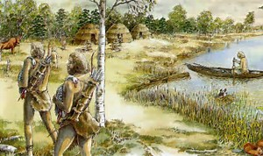](https://www.bing.com/images/search?view=detailV2&ccid=8yYk54sf&id=E7313B32020932784F0D13799035FB8D6CE1B38C&thid=OIP.8yYk54sfO6srFqKInmYBmwEsCy&q=jager+verzamelaar&simid=608009388943410086&selectedIndex=0)